Eminent DARK WARM GREY 0870

Tarkett Holding

Eigenschaften

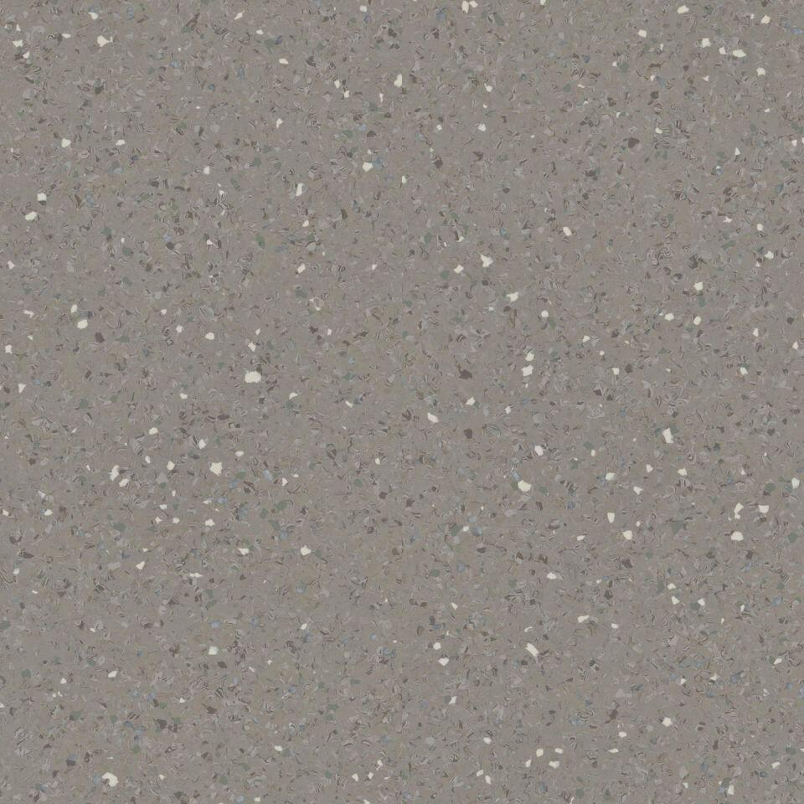

GTIN:

7393799261145

HAN:

21172870

Dekor

nach Herstellerdekorkarte

Farbton

dunkelgrau

Oberfläche

Dekor

Werkstoff

Polyvinylchlorid (PVC)

Breite (mm)

1.950,00

Länge (mm)

25.000,00

Befestigung

kleben

Bodenbelag heterogen/homogen

homogen

Brandverhalten

Bfl-s1

Chemische Beständigkeit

chemikalienbeständig gem. Herstellerangabe

Formaldehyd Emissionsklasse

E1

Lieferform

Rolle

Anteil Recyclingmaterial (%)

22,00

Gesamtdicke Belag (mm)

3,15

Gewicht (kg/m²)

3,40

Trittschallverbesserungsmaß (dB)

16,00

Wärmedurchlasswiderstand (m²\*K/W)

0,01

Muster-Typ

Allover

ReStart Ready

Ja